Projekat iz Arhitekture I Projektovanja Softvera
Na projektu su radili:
Andrija Stefanovic 19481
Stefan Petkovic 19311

Druga faza
Sadrzaj
Pregled arhitekture 2
Business Model 2
Entity Model (Model Perzistencije) 3

Pregled arhitekture
Aplikacija implementira slojevitu arhitekturu sa jasno odvojenim Domain Layerom, Infrastructure Layerom, Repository Layerom I Application Layerom.
Za Data Layer smo koristili Repository Pattern sa Data Mapper Pattern-om.

Business Model
Business model predstavlja srž naše business logike za aplikaciju Locus, potpuno je nezavisan od baze podataka. Korišćeni obrazac je Domain Model.
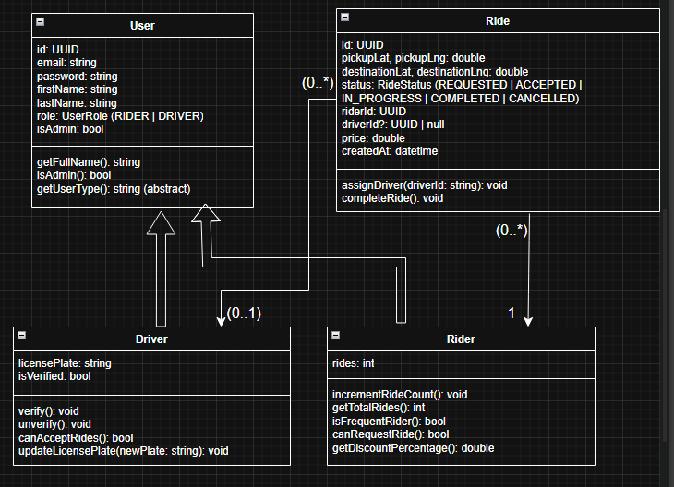

Entity Model (Model Perzistencije)
